**Олімпійське свято.**

**Зустріч з олімпійцями у Добрянській ЗОШ І-ІІІ ступенів.**

***Мета:*** Сприяння гармонійному розвитку особистості дитини та розповсюдження гуманістичних ідеалів олімпізму.

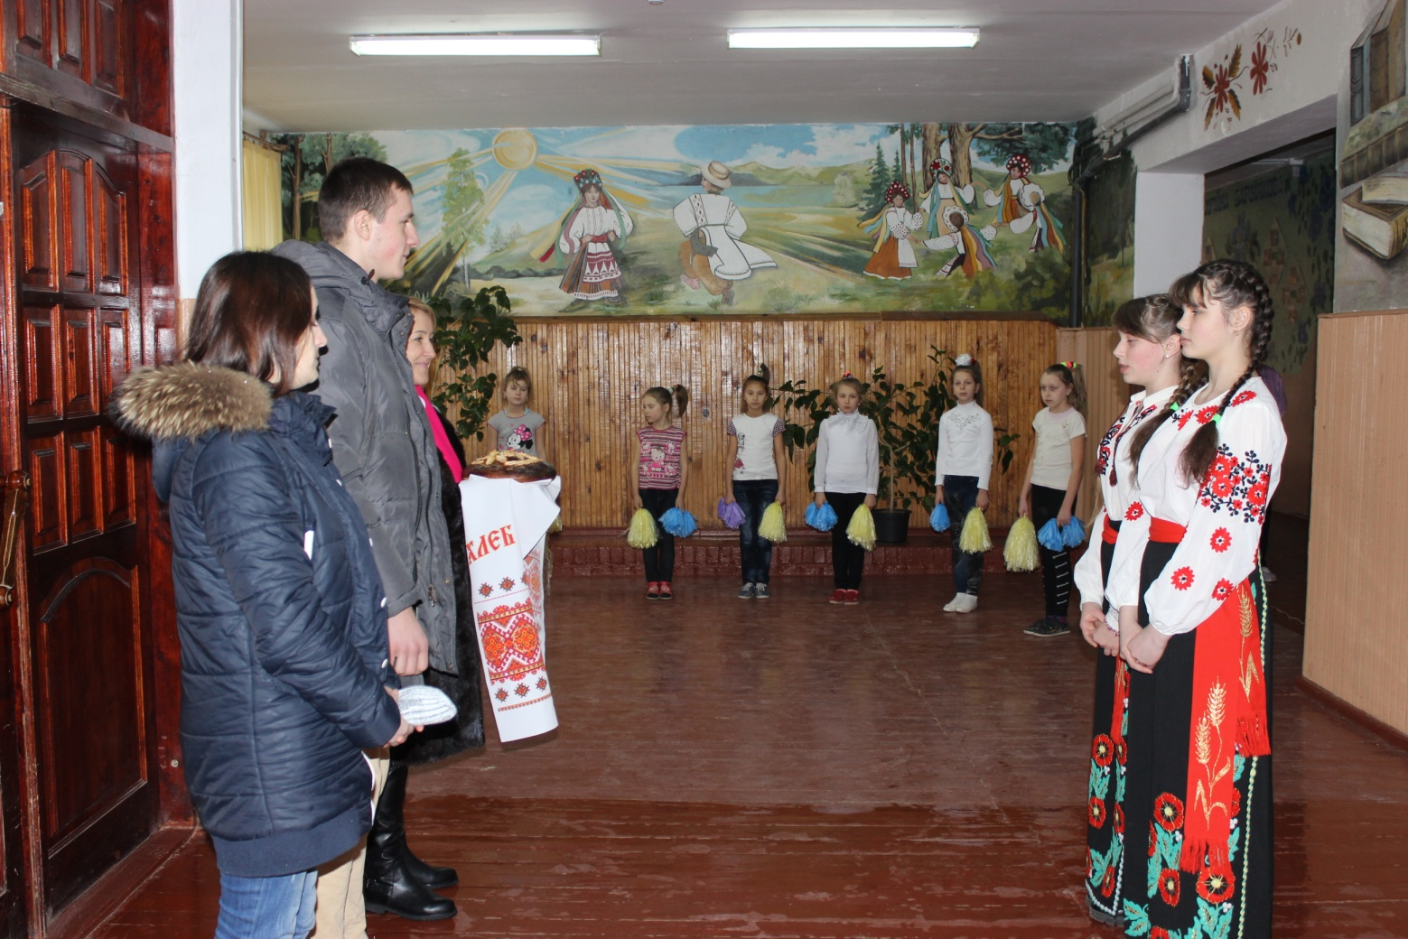

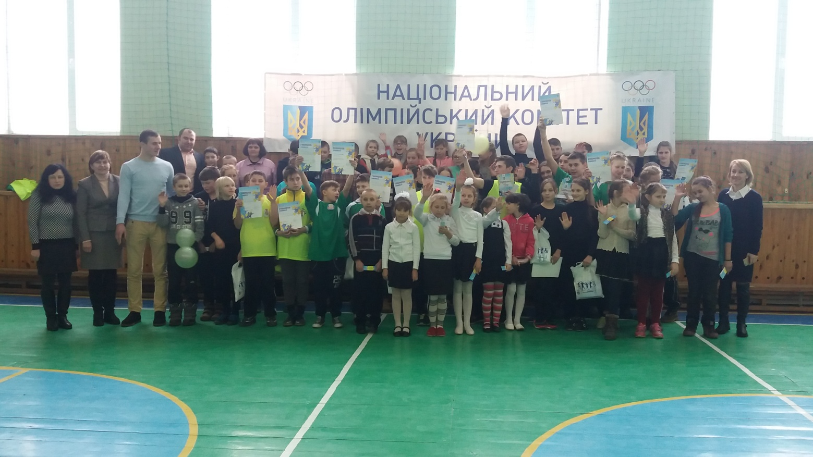

**1.Музика фон.**

**Вчитель фізичної культури. До­ро­га шкі­ль­на ро­ди­но, го­с­ті!**

**Сьо­го­д­ні ми зі­б­ра­ли­ся на на­ше Олім­пій­с­ьке свя­то, щоб по­з­ма­га­ти­ся у си­лі, спри­т­но­с­ті, ви­на­хі­д­ли­во­с­ті, кмі­т­ли­во­с­ті та ак­ти­в­но ві­д­по­чи­ти. Ра­ди ба­чи­ти вас здо­ро­ви­ми, ба­дьо­ри­ми, го­то­ви­ми до фі­зи­ч­них ви­про­бу­вань. І нам дуже пощастило, що до нас завітали почесні гості, олімпійці, яких нам зараз представить директор школи, Дубина Н.В. А про їх спортивні досягнення нагадає бібліотекар школи, Андрющенко О.Д.**

**(можливий виступ гостей)**

***2.Музика.* Пісня**

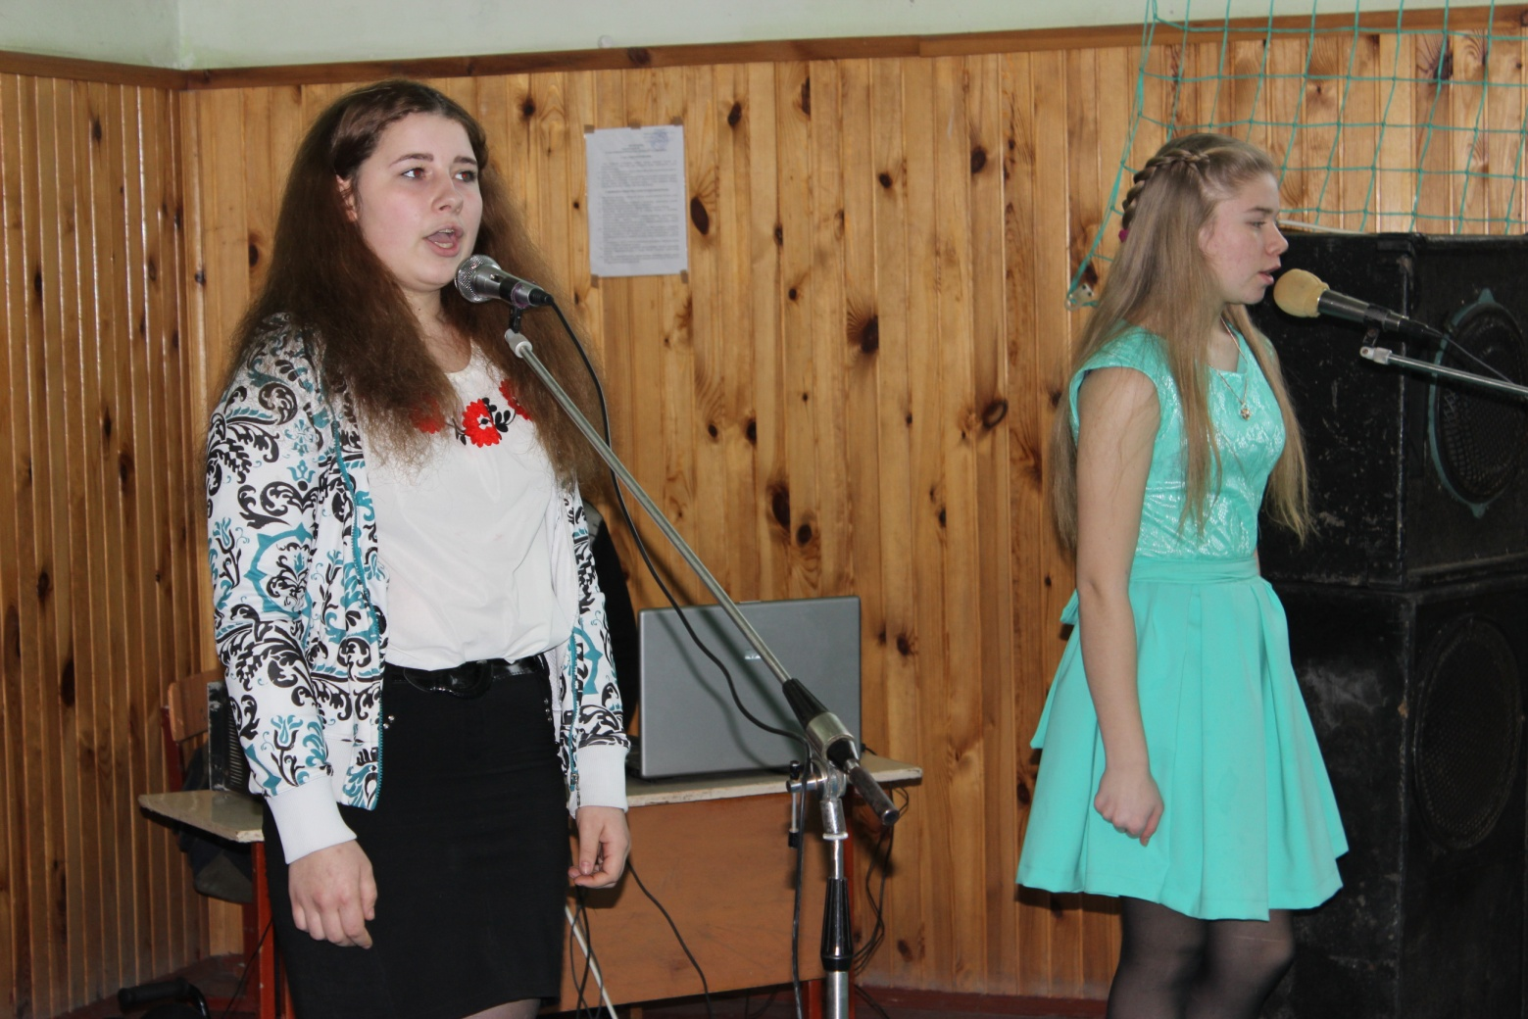

**учень1**

Хто здоровий, той сміється

Все йому в житті вдається.

Він долає всі вершини –

Це ж чудово для людини.

**учень 2**

Бо здоров’я – це прекрасно,

Здорово, чудово, ясно.

І доступні для людини

Всі дороги і стежини.

**учень 1**

О спорт, о спорт!

Це про­с­то клас!

Дру­жіть із ним зав­жди.

Здо­ро­в’я, юність, си­лу дасть

І тво­р­чої сна­ги.

**учень 2**

Що­дня бі­гом ви за­ймай­тесь,

Ще й во­дою об­ли­вай­тесь.

Збе­ре­же це від всіх бід,

Жи­ти бу­де­те сто літ.

**учень 1**

Лиш про­ки­нувсь – уста­вай,

Лі­ні во­лі не да­вай,

Хто по­чи­нає день з за­ря­д­ки,

У то­го спра­ви всі в по­ряд­ку!

**3. *Музика* -Танець із стрічками**

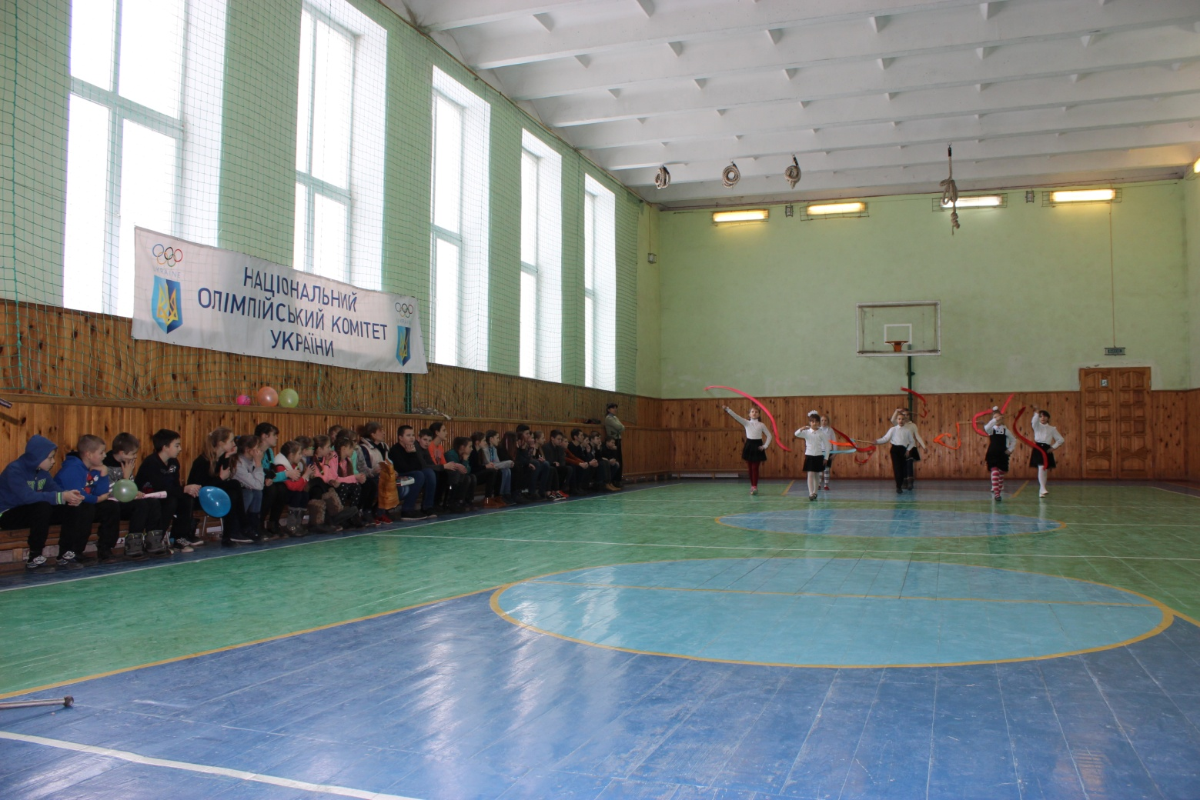

**Вчитель фізичної культури: Олімпійське свято – це завжди веселі естафети, спортивні змагання. І сьогодні наші змагання буде судити надзвичайно компетентне журі: Дубина Н.В., директор школи та наші почесні гості: Лемеш Ніна Петрівна, Тищук Юлія Володимирівна, Жасан Данило.**

**учень1**

Кра­ще свя­то – олім­пій­сь­ке,

Свя­то Ми­ру і До­б­ра

Ми сьо­го­д­ні – олім­пій­ці

Свя­то ро­з­по­чать по­ра.

**учень2**

В спо­р­ті в нас не­ма за­вад!

Олім­пій­ці! Олім­пій­ці!

Всі ви­хо­дим на па­рад!

***3.Музика. Під зву­ки му­зи­ки ви­хо­дять ко­ман­ди***

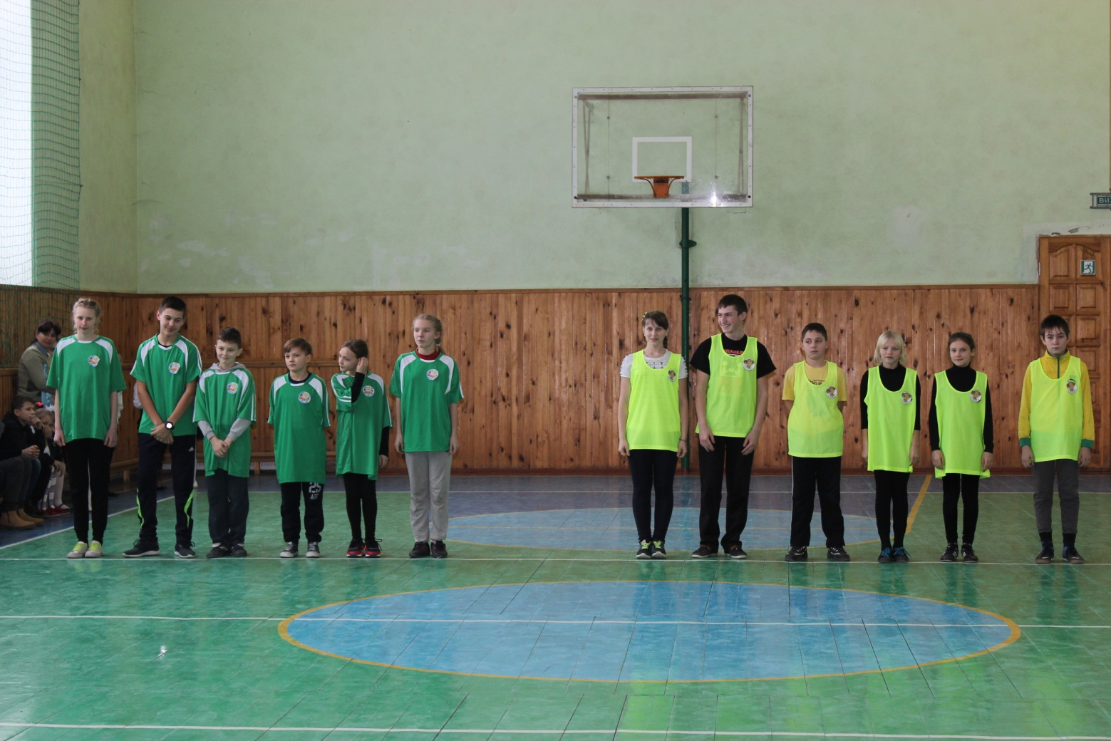

**учень1**

Сло­во нада­єть­ся вчи­те­лю фі­зи­ч­ної культури Фо­кі­ній Галині Вікторівні.

До­ро­гі ді­ти! Сьо­го­д­ні ми зі­б­ра­лись, щоб по­з­ма­га­тись.

На­ші су­д­ді бу­дуть оці­ню­ва­ти ко­ман­ди за но­мі­на­ці­я­ми:   
1. При­ві­тан­ня ко­манд.   
2. Ро­з­ми­н­ка.  
3. Зма­ган­ня ко­манд.

За пе­ре­мо­гу в но­мі­на­ці­ях ко­ман­да, яка шви­д­ше і кра­ще ви­ко­нає за­вдан­ня, отри­мує 2 ба­ли, дру­га 1 бал.   
Ко­ман­да, яка на­бе­ре най­бі­ль­шу кі­ль­кість ба­лів, ста­не пе­ре­мо­ж­цем.   
Але, перш ніж бу­де­те зма­га­тись,   
Вам по­т­рі­б­но при­ві­та­тись!

**учень2**

Де­віз Олім­пій­сь­ких ігор: «Шви­д­ше!Ви­ще!Си­ль­ні­ше!»

**учень1**

І на­ші ко­ман­ди ма­ють свій де­віз! За­про­шу­є­мо гра­в­ців на при­ві­тан­ня.

1. При­ві­тан­ня ко­манд. Ко­ж­на ко­ман­да виголошує на­зву та свій де­віз.

Ко­ман­да "Си­ла­чі” – ко­ман­ди – су­пе­р­ни­ка:  Ко­ман­да "Стри­бу­нець” – ко­ман­ди – су­пе­р­ни­ка:   
Фі­з­культ (ді­ти ра­зом) При­віт!  Фі­з­культ (ді­ти ра­зом) При­віт!   
  
Наш спор­ти­в­ний де­віз:  Наш спор­ти­в­ний де­віз:   
Ми при­йш­ли сю­ди сьо­го­д­ні –  Ба­га­то є на сві­ті пе­ре­ш­код,   
Раз, два, три!  Та тре­ба спри­т­но їх до­ла­ти!   
Щоб усіх вас ро­з­ва­жа­ти.  Тут ду­же до­по­мо­же вам   
Раз, два, три!  Умін­ня ви­со­ко стри­ба­ти.  
І свої мо­гу­т­ні си­ли   
Всім вам по­ка­за­ти!

**Вчитель фізичної культури:**

А за­раз ого­ло­шу­єть­ся дру­га но­мі­на­ція- ро­з­ми­н­ка.

1. «Ро­би­мо, як я» (По­ки грає му­зи­ка, ка­пі­тан ко­ман­ди по­ка­зує впра­ви, а вся ко­ман­да по­вто­рює за ним.)

***4.Музика* Звучить музика.**

**Вчитель фізичної культури:** Тре­тя но­мі­на­ція-­ес­та­фе­ти.

1.Пе­р­ша ес­та­фе­та- «Біг пі­н­г­ві­нів». Ко­ман­ди ши­ку­ють­ся пе­ред ста­р­то­вою лі­ні­єю. На­пра­в­ля­ю­чий за­ти­с­кає м’яч між но­га­ми і за ко­ман­дою бі­жить до фі­ш­ки і на­зад. Пе­ре­дає м’яч та стає в кі­нець строю. Як­що м’яч упа­де , по­т­рі­б­но йо­го зно­ву за­ти­с­ну­ти між но­га­ми й про­до­в­жи­ти біг.

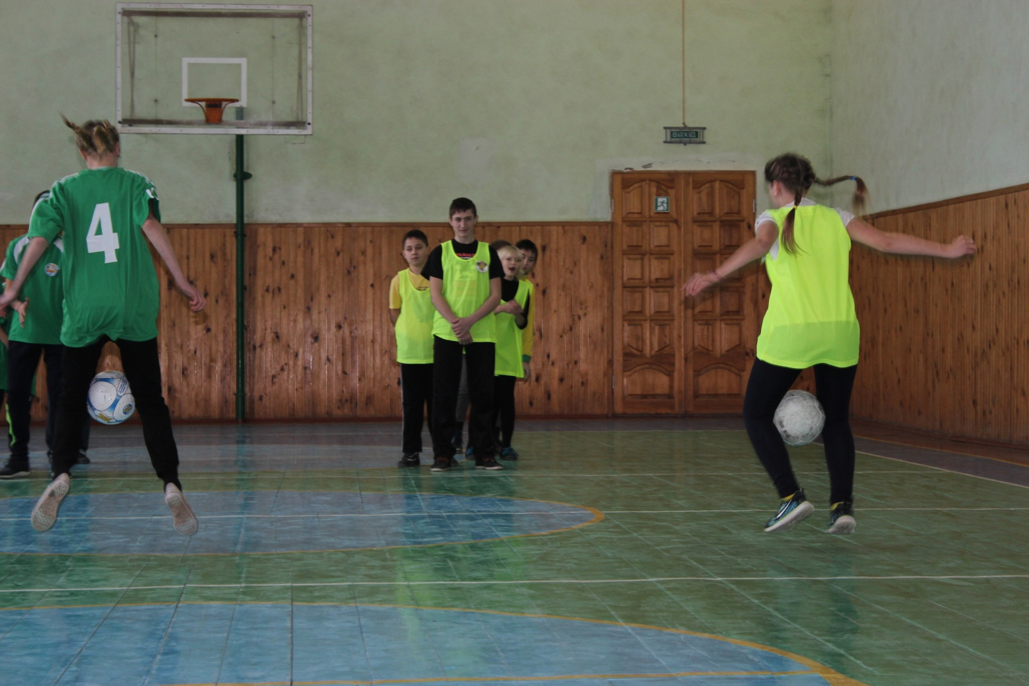

2.Дру­га ес­та­фе­та-‹‹По­ві­т­ря­на ку­ль­ка››  
За си­г­на­лом пе­р­ший в ко­ло­ні уча­с­ник пе­ре­су­ва­єть­ся до по­во­ро­т­ної фі­ш­ки, пі­д­би­ва­ю­чи ку­ль­ку ру­кою. Обі­г­ну­в­ши фі­ш­ку, по­ве­р­та­єть­ся бі­гом, три­ма­ю­чи ку­ль­ку в ру­ках, і пе­ре­дає її на­сту­п­но­му уча­с­ни­ку.

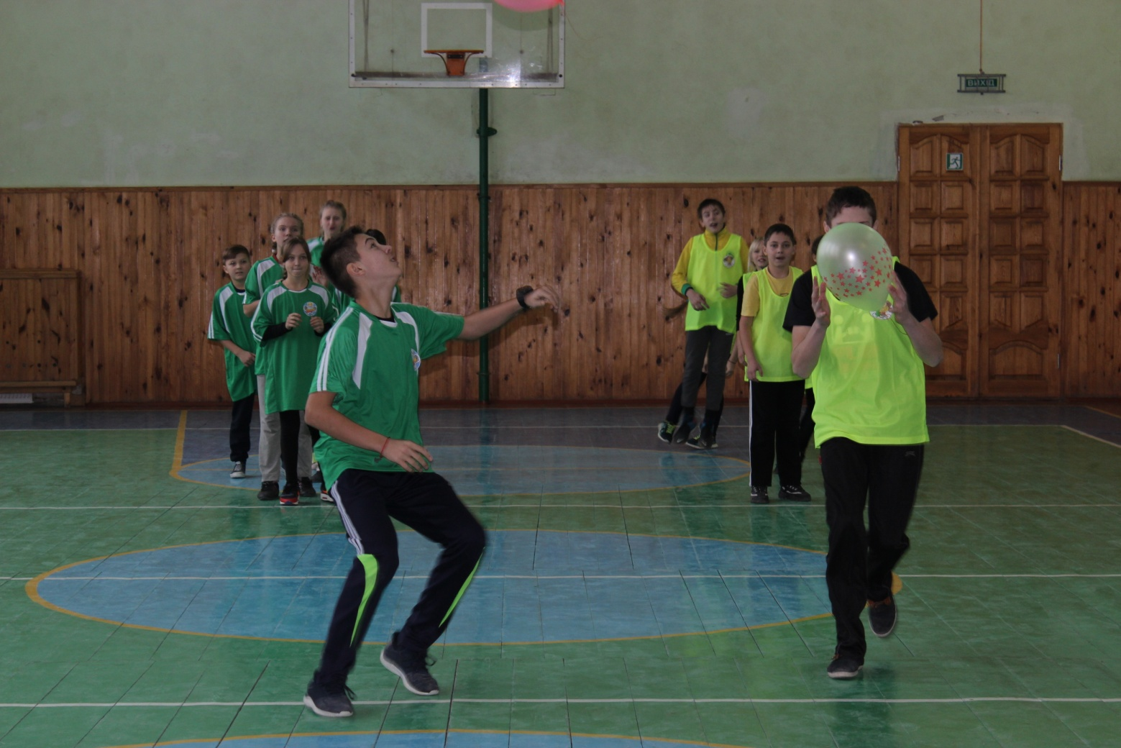

3.Тре­тя ес­та­фе­та-‹‹Стри­б­ки в мі­ш­ку››

Усі гра­в­ці по че­р­зі стри­ба­ють у мі­ш­ках. Ко­ли гра­вець па­дає, він по­ви­нен шви­д­ко вста­ти і про­до­в­жи­ти ес­та­фе­ту да­лі.

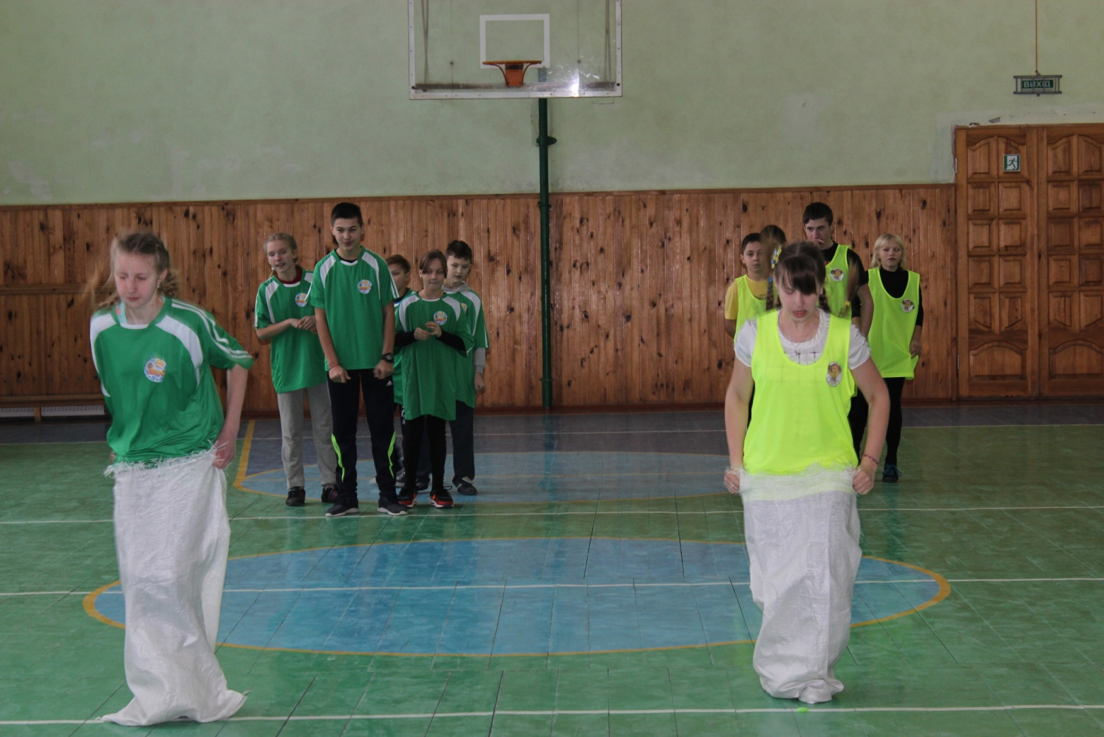

**Ува­га! Про­по­ну­є­мо не­ве­ли­ч­ку спор­ти­в­ну ві­к­то­ри­ну.**

(Ко­ман­да ,яка дасть пер­шою ві­д­по­відь –по­лу­чає-­зі­ро­ч­ку. В кі­н­ці пі­д­ра­хо­ву­є­мо зі­ро­ч­ки)

1. Скі­ль­ки гра­в­ців у фу­т­бо­ль­ній ко­ман­ді? (11)

2. Який м’яч най­ва­ж­чий і який най­ле­г­ший? (На­би­в­ний і те­ні­с­ний)

3. Скі­ль­ки бі­лих фі­гур у ша­хах? (16)

4. Із якою пе­рі­о­ди­ч­ні­с­тю про­во­дять Олім­пій­сь­кі іг­ри? (Один раз на 4 ро­ки)

5. Які іг­ро­ві ви­ди спо­р­ту вклю­че­но до про­гра­ми лі­т­ніх Олім­пій­сь­ких ігор? (Фу­т­бол, во­лей­бол, ба­с­ке­т­бол, га­н­д­бол, хо­кей на тра­ві, те­ніс, на­сті­ль­ний те­ніс, ба­д­мі­н­тон, во­д­не по­ло)

6. Скі­ль­ки гра­в­ців у во­лей­бо­ль­ній ко­ман­ді? (6)

7. Скі­ль­ки гра­в­ців у ба­с­ке­т­бо­ль­ній ко­ман­ді? (5)

8. Які фі­зи­ч­ні яко­с­ті ви зна­є­те? (Си­ла, ви­три­ва­лість, спри­т­ність, гну­ч­кість, шви­д­кість)

4.Че­т­ве­р­та ес­та­фе­та -‹‹При­би­ран­ня ››

Ко­жен уча­с­ник під час бі­гу на­ма­га­єть­ся за­хо­пи­ти шва­б­рою яко­мо­га бі­ль­ше сміт­тя, який на лі­нії ста­р­ту зби­ра­ють у ві­д­ро. В ес­та­фе­ті вра­хо­ву­єть­ся не тіль­ки шви­д­кість ви­ко­нан­ня за­вдан­ня, але і якість при­би­ран­ня і кі­ль­кість сміт­тя у ві­д­рі.

5.П'я­та ес­та­фе­та-‹‹Пе­ре­п­ра­ва››  
Два уча­с­ни­ки ко­ман­ди пе­ре­п­ра­в­ля­ють­ся ,пе­ре­су­ва­ю­чи об­руч. Ста­ва­ти мо­ж­на тіль­ки все­ре­ди­ну

об­ру­ча.

6.Шо­с­тий кон­курс – -‹‹За­біг з тенісною ку­ль­кою››

Те­ні­с­на ра­ке­т­ка з те­ні­с­ною ку­ль­кою. По си­г­на­лу учень пе­ре­су­ва­єть­ся по­між фі­ш­ка­ми, на­би­ва­ю­чи ра­ке­т­кою ку­ль­ку. Обі­г­ну­в­ши фі­ш­ку, по­ве­р­та­єть­ся бі­гом, три­ма­ю­чи ку­ль­ку в ру­ках, і пе­ре­дає її на­сту­п­но­му уча­с­ни­ку.

## 7.Сьо­ма ес­та­фе­та -‹‹Жо­н­г­лер ››

З ко­ж­ної ко­ман­ди ви­хо­ди­тиь один учень.За си­г­на­лом на­би­ває м’яч за 1 хв. Мо­ж­на на­би­ва­ти но­га­ми, ко­лі­на­ми і го­ло­вою. Як­що м’яч па­дає – пі­дій­ма­є­те і про­до­в­жу­є­те на­би­ва­ти да­лі.

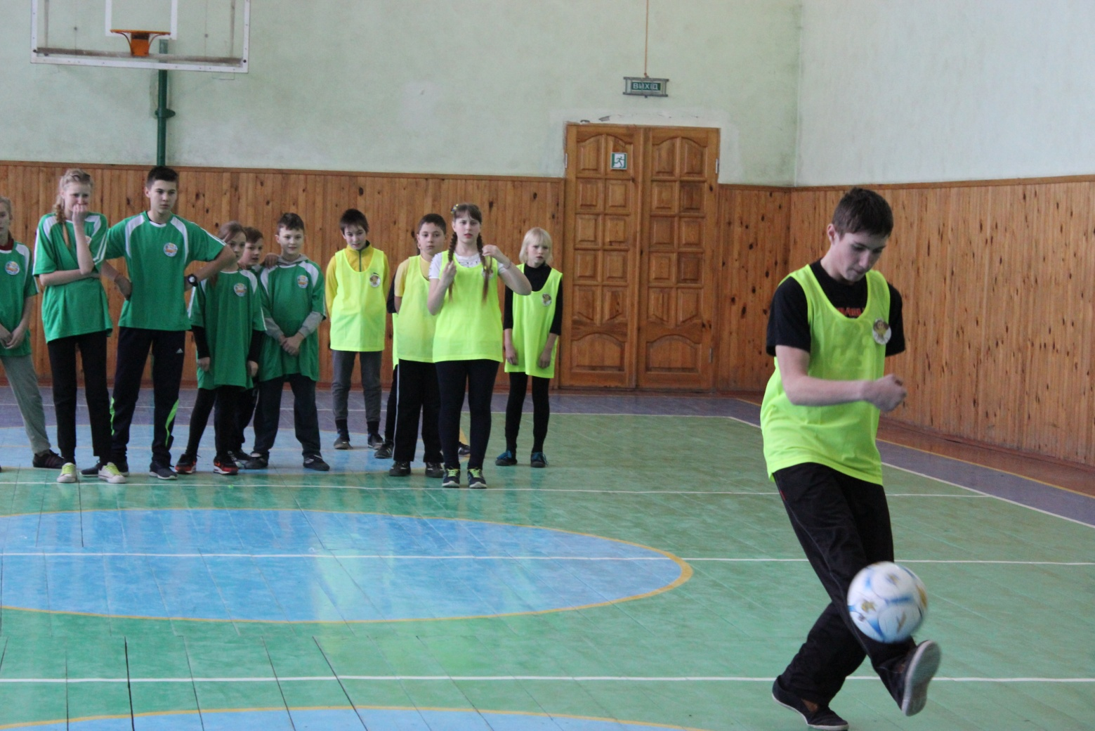

8.Во­сь­ма ес­та­фе­та-‹‹Ба­с­ке­т­бо­ліст››

Уча­с­ник за си­г­на­лом ве­де ба­с­ке­т­бо­ль­ний м’яч з ві­д­с­ко­ком від пі­д­ло­ги об­во­дя­чи фі­ш­ки. а на­зад ве­с­ти м’яч по пря­мій лі­нії. Іг­рок пе­ре­дає м’яч на­сту­п­но­му гра­в­це­ві, який по­вто­рює дії пер­шо­го.

9.Де­вя­та ес­та­фе­та-‹‹Ло­п­ни ку­ль­ку››  
У на­ду­в­них ку­ль­ках є за­пи­с­ки із за­вдан­ня­ми (4 ра­зи при­сі­с­ти, 4 ра­зи стри­б­ну­ти на ска­ка­л­ці, 4 ра­зи ві­джа­ти­ся і по­ро­ж­ня за­пи­с­ка), по­руч гу­б­ка зі шпилькою. Уча­с­ник біжить, бе­ре шпи­ль­ку ,ло­пає ку­ль­ку, шу­кає за­пи­с­ку і ви­ко­ну­є за­вдан­ня та по­ве­р­та­єть­ся на­зад.

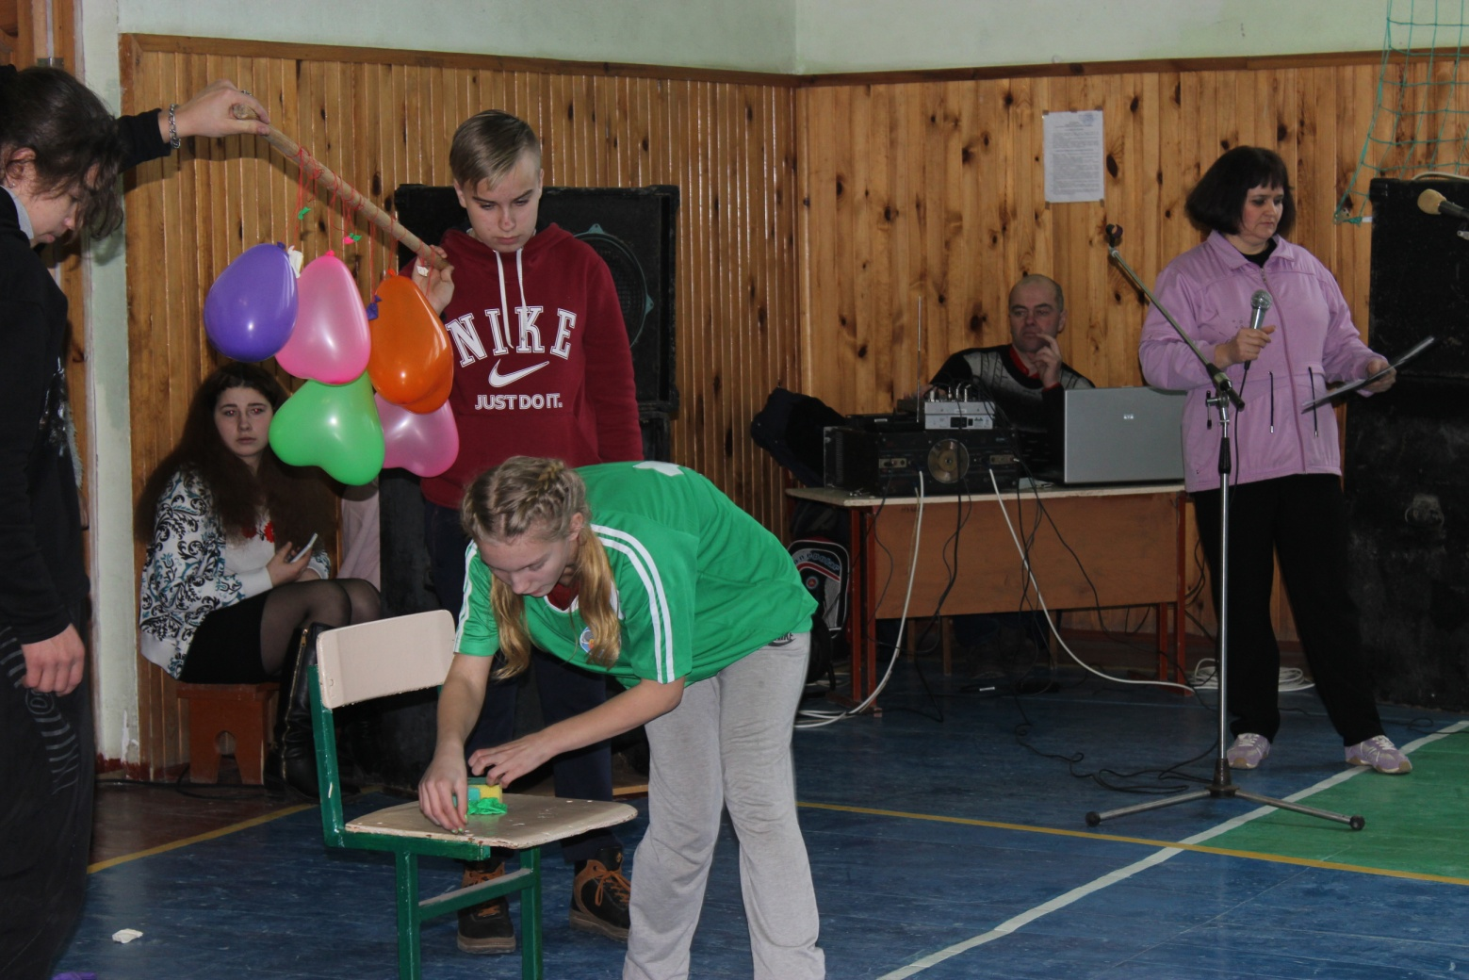

**За­ве­р­ша­ль­ний кон­курс:** **- Пе­ре­тя­гу­ван­ня ка­на­та.**

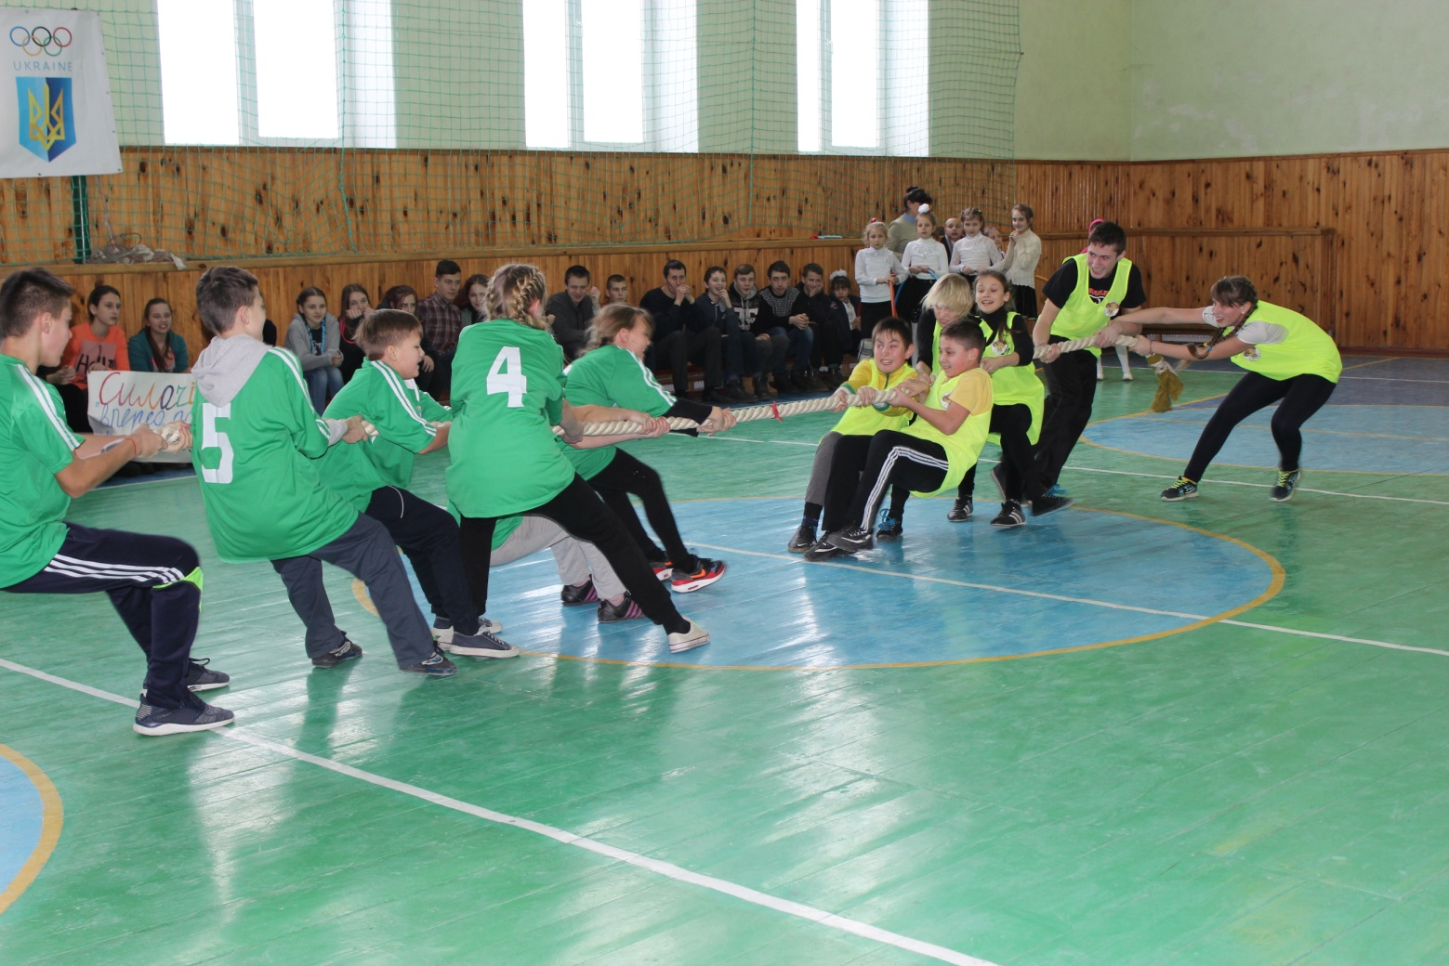

**ученеь1**

По­ки ша­но­в­ні чле­ни жу­рі ра­хують ба­ли, про­по­ну­є­мо по­ди­ви­ти­ся за­па­ль­ні тан­ці.

***5.Музика.* Танець.**

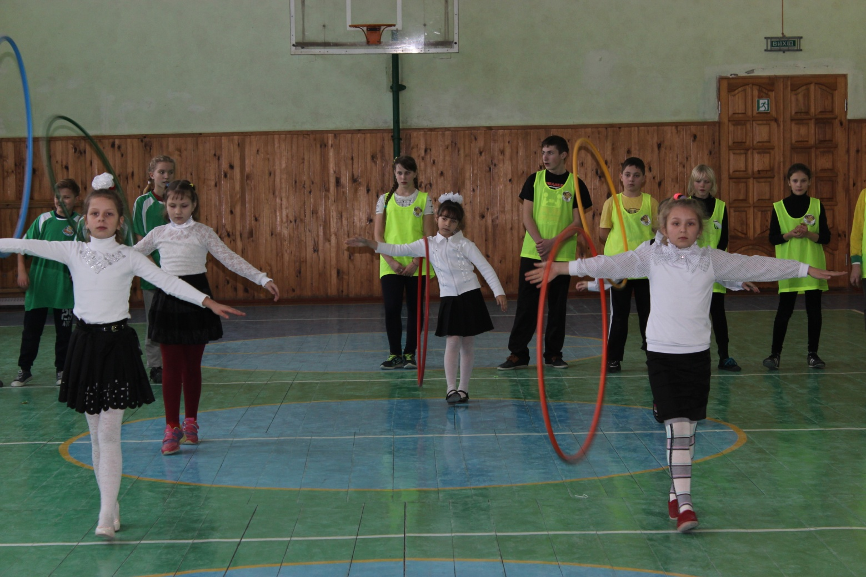

**учень2**

А те­пер на­да­є­мо сло­во жу­рі .

**************

**Вчитель фізичної культури:**

**Ну от і все, зву­чить сви­с­ток,**

**Зма­ган­ня за­кін­чи­лось.**

**Ви­хо­дять пе­ре­мо­ж­ці на мі­с­ток.**

**Ві­тай­те їх – ось на­ша си­ла!**

**Пе­ре­мо­г­ла ко­ман­да ____________**

**Да­вай­те при­ві­та­є­мо їх бу­р­х­ли­ви­ми опле­с­ка­ми!**

**Вчитель фізичної культури: До­ро­гі ді­ти та на­ші го­с­ті.А за­раз я хо­чу пред­ста­ви­ти най­кра­щих спорт­сме­нів нашої шко­ли:**

**Ві­та­є­мо най­кра­щіх фу­т­бо­лі­с­тів.**

**1.Ца­ре­н­ко Ігор 9 клас**

**2.Но­се­н­ко Де­нис 8 клас**

**3. Лепський Максим 10 клас**

**4.Котляр Олександр 9 клас**

**На­ші зі­ро­ч­ки, які всі но­р­ма­ти­ви ви­ко­ну­ють на­віть на 15-20 ба­лів.**

**5.Го­ри­ць­кий Олек-др 6 клас**

**6.За­ха­ро­ва Ві­к­то­рія 6 клас**

**7.Тро­ян Ан­ге­лина 9 клас**

**Найгнучкіші ді­в­чатка на­шої шко­ли.**

**8.Тро­ян Ін­на 6 клас**

**9.Са­дур­сь­ка Со­фія 6 клас**

**10.Єси­пе­н­ко Ка­те­ри­на 8 клас –За­раз во­ни нам по­ка­жуть де­які гі­м­на­с­ти­ч­ні впра­ви. Да­вай­те їх пі­д­т­ри­ма­є­мо ра­зом-(Мо­ло­д­ці)**

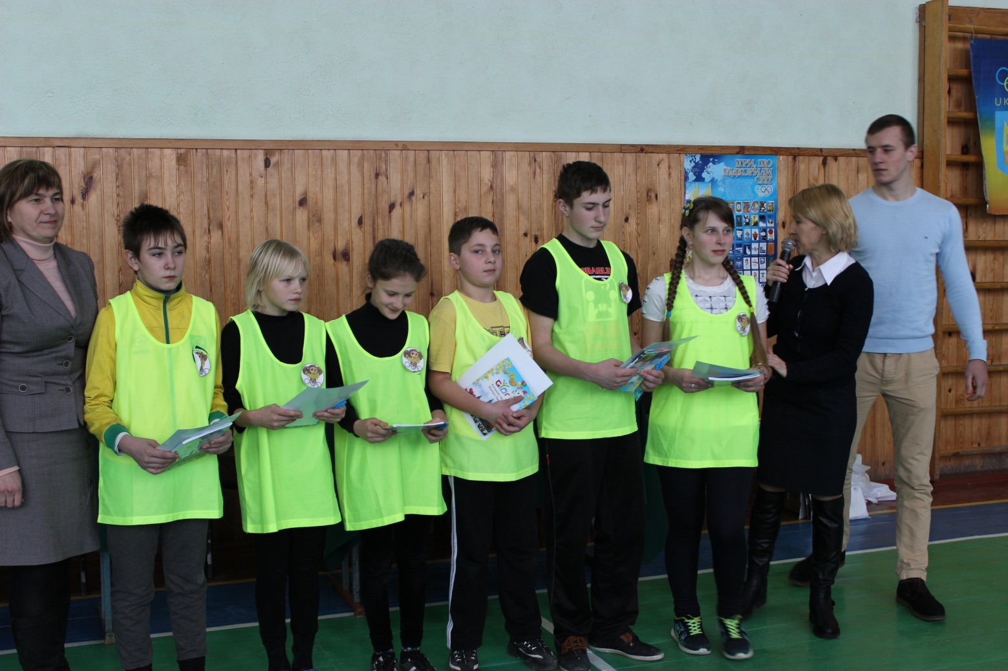

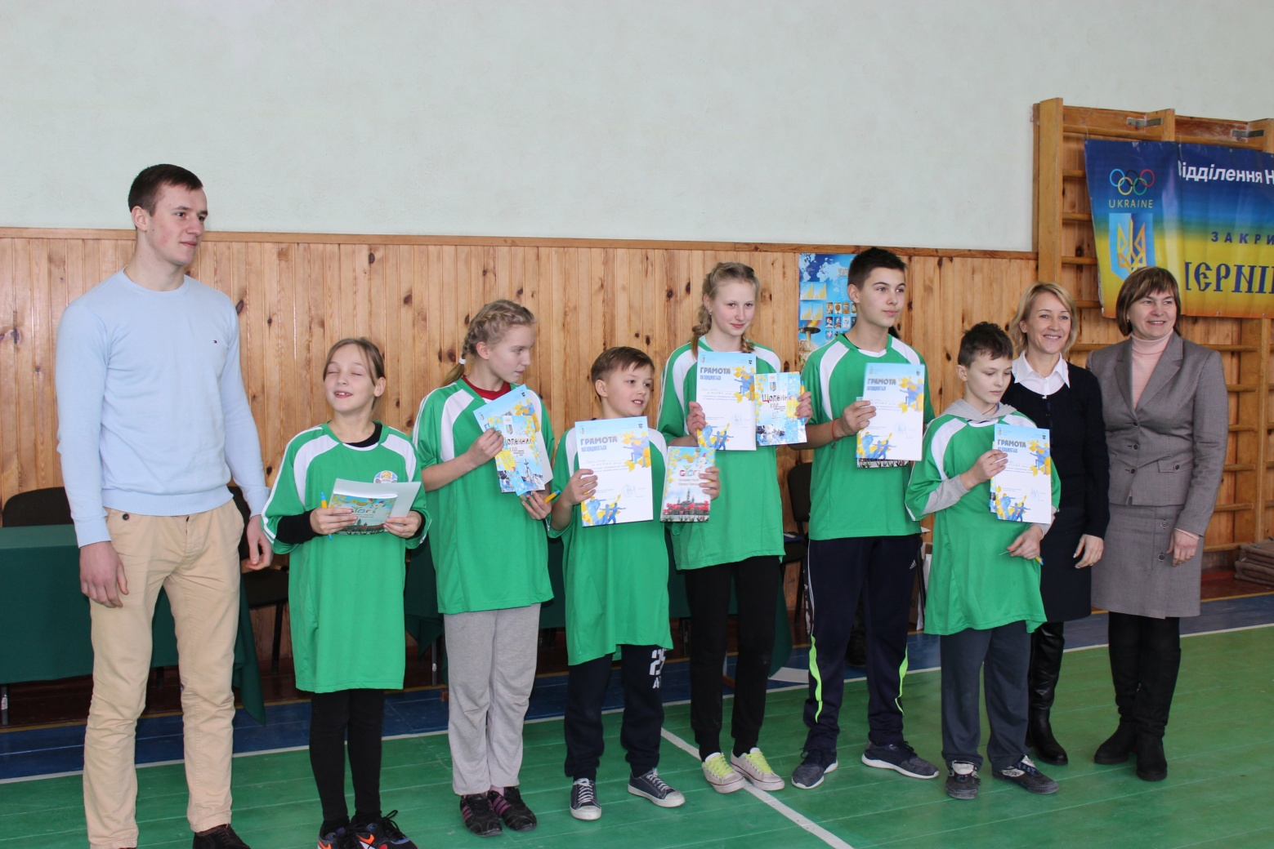

**Вчитель фізичної культури: Шановні учні! Сьогодні у вас є чудова можливість задати запитання нашим спортсменам-олімпійцям.**

**учень2** Ось і за­ве­р­ши­лось на­ше свя­то. Спо­ді­ва­юсь, що ви зав­жди бу­де­те та­ки­ми ве­се­ли­ми й ба­дьо­ри­ми.Всім ба­жаю мі­ц­но­го здо­ро­в’я, уда­чі, на­по­ле­г­ли­во­с­ті і те­р­пін­ня!